**PRESTASI**

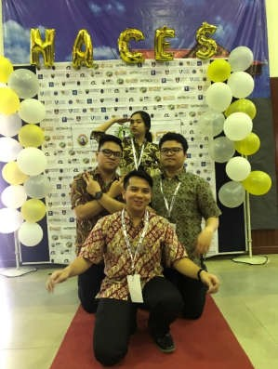

**NAMA KEJUARAAN**

**NACES 2018: LOMBA PERANCANGAN PRODUK MAHASISWA TINGKAT INTERNASIONAL**

**PERINGKAT**

2nd Runner Up Technical Case Study

**DESKRIPSI**

Planetary calamity: preserving the environment for our future generations

**PENYELENGGARA**

Universiti Kuala Lumpur MICET

**WAKTU & TEMPAT**

10-12 agustus 2018; Univerisiti Kuala Lumpur MICET

**JENIS PERLOMBAAN**

Tim

**NAMA/JURUSAN MAHASISWA**

1. Michael Hendry Harlim / Teknik Kimia
2. Radryan Andrayukti / Teknik Kimia
3. Ivana / Teknik Kimia
4. Adam Abrar Muhammad / Teknik Kimia

**DOKUMENTASI**

**LOGO SPONSOR/ PENYELENGGARA**

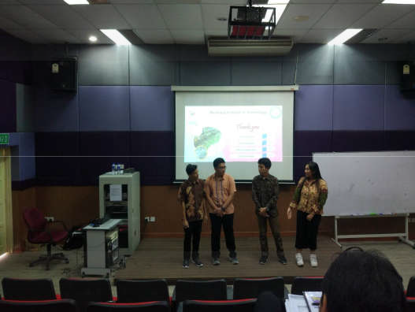

**NAMA KEJUARAAN**

**NACES 2018: LOMBA PERANCANGAN PRODUK MAHASISWA TINGKAT INTERNASIONAL**

**PERINGKAT**

2nd Runner Up Technical Powerpoint Presentation

**DESKRIPSI**

Planetary calamity: preserving the environment for our future generations

**PENYELENGGARA**

Universiti Kuala Lumpur MICET

**WAKTU & TEMPAT**

10-12 agustus 2018; Univerisiti Kuala Lumpur MICET

**JENIS PERLOMBAAN**

Tim

**NAMA/JURUSAN MAHASISWA**

1. Harris Fikren Taufik / Teknik Kimia
2. Jonatan Kevin Daniel / Teknik Kimia
3. Muhammad Wildan Hakim / Teknik Kimia
4. Zoealya Nabilla Zafra / Teknik Kimia

**DOKUMENTASI**

**LOGO SPONSOR/ PENYELENGGARA**

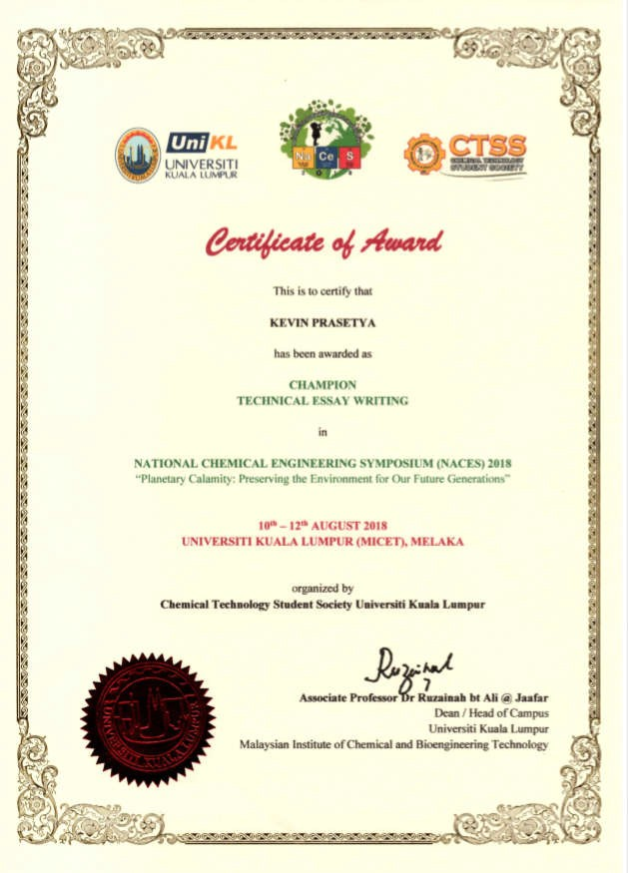

**NAMA KEJUARAAN**

**NACES 2018: LOMBA PERANCANGAN PRODUK MAHASISWA TINGKAT INTERNASIONAL**

**PERINGKAT**

Champion Technical Essay Writting

**DESKRIPSI**

Planetary calamity: preserving the environment for our future generations

**PENYELENGGARA**

Universiti Kuala Lumpur MICET

**WAKTU & TEMPAT**

10-12 agustus 2018; Univerisiti Kuala Lumpur MICET

**JENIS PERLOMBAAN**

Individu

**NAMA/JURUSAN MAHASISWA**

1) Kevin Prasetya / Teknik Kimia

**DOKUMENTASI**

**LOGO SPONSOR/ PENYELENGGARA**

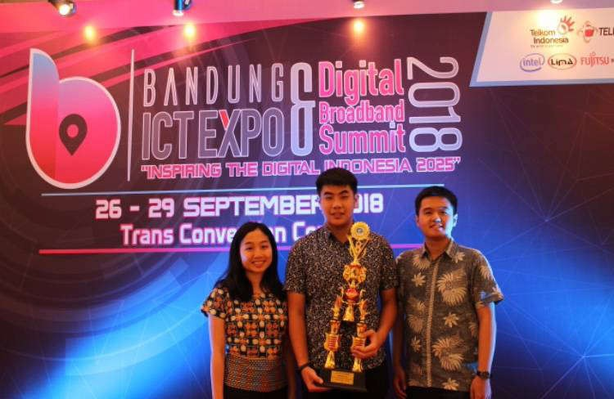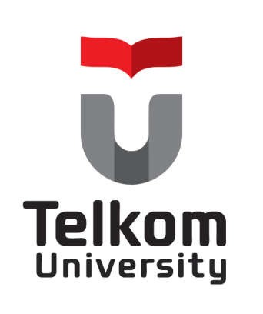

**NAMA KEJUARAAN**

**NATIONAL BUSINESS COMPETITION 2018: LOMBA PERANCANGAN PRODUK MAHASISWA TINGKAT NASIONAL**

**PERINGKAT**

1st Place Winner

**DESKRIPSI**

Analyzing Trends to Create Efficient and Effective Global Marketing Strategy in Digital Era

**PENYELENGGARA**

Telkom University

**WAKTU & TEMPAT**

; Telkom University dan Trans Luxury Hotel

**JENIS PERLOMBAAN**

Tim

**NAMA/JURUSAN MAHASISWA**

1. Rendy / Teknik Kimia
2. Nadya Anjani / Teknik Kimia
3. Stevanus Febrianto / Teknik Mesin

**DOKUMENTASI**

**LOGO SPONSOR/ PENYELENGGARA**

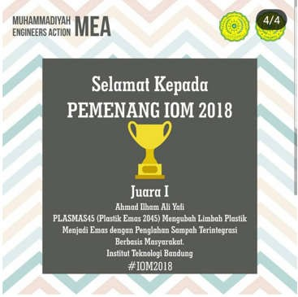

**NAMA KEJUARAAN**

**IOM MUHAMMADIYAH ENGINEERS ACTION 2018: LOMBA PERANCANGAN PRODUK MAHASISWA TINGKAT INTERNASIONAL**

**PERINGKAT**

1st Place Winner

**DESKRIPSI**

lomba menulis essay inovasi mewujudkan indonesia emas 2045 oleh milenials

**PENYELENGGARA**

BEM FT UNIVERSITAS MUHAMMADIYAH JAYAKARTA

**WAKTU & TEMPAT**

09.00 WIB – selesai, Aula FT-UMJ

**JENIS PERLOMBAAN**

Tim

**NAMA/JURUSAN MAHASISWA**

1. James Wijaya / Teknik Kimia
2. Harry James Cho / Teknik Kimia
3. Ahmad Ilham Ali Yafi / Teknik Kimia

**DOKUMENTASI**

**LOGO SPONSOR/ PENYELENGGARA**

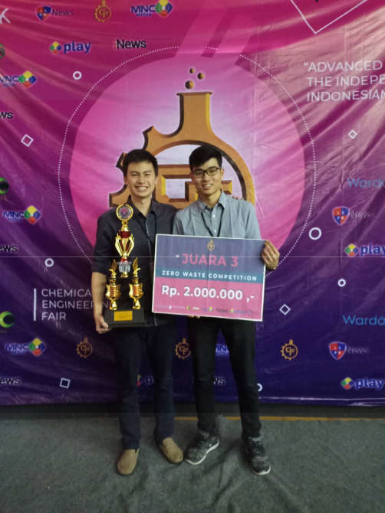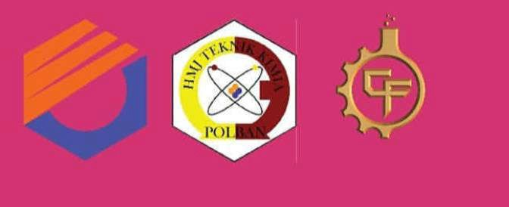

**NAMA KEJUARAAN**

**ZERO WASTE MANAGEMENT COMPETITION 2018: LOMBA PERANCANGAN PRODUK MAHASISWA TINGKAT NASIONAL**

**PERINGKAT**

3rd Place Winner

**DESKRIPSI**

Advance Material for The Independence of Indonesian Industry

**PENYELENGGARA**

Politeknik negri bandung

**WAKTU & TEMPAT**

13-14 Oktober 2018 di Politeknik negri bandung

**JENIS PERLOMBAAN**

Tim

**NAMA/JURUSAN MAHASISWA**

1. Michael Soegiri / Teknik Kimia
2. Nicholas Riyadi / Teknik Kimia

**DOKUMENTASI**

**LOGO SPONSOR/ PENYELENGGARA**

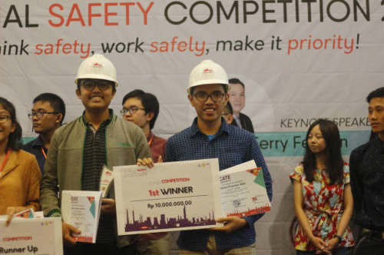

**NAMA KEJUARAAN**

**NATIONAL SAFETY COMPETITION 2018: LOMBA PERANCANGAN PRODUK MAHASISWA TINGKAT NASIONAL**

**PERINGKAT**

1st Place Winner

**DESKRIPSI**

perancangan sistem keamanan pabrik amonia berdasarkan prinsip inherently safer design sehingga aman untuk pekerja dan penduduk disekitarnya

**PENYELENGGARA**

Teknik Kimia UGM

**WAKTU & TEMPAT**

8-10 november 2018. University club hotel UGM

**JENIS PERLOMBAAN**

Tim

**NAMA/JURUSAN MAHASISWA**

1. Irhas Santika Abdullah / Teknik Kimia
2. Dimas Prasetyo Adjie / Teknik Kimia

**DOKUMENTASI**

**LOGO SPONSOR/ PENYELENGGARA**

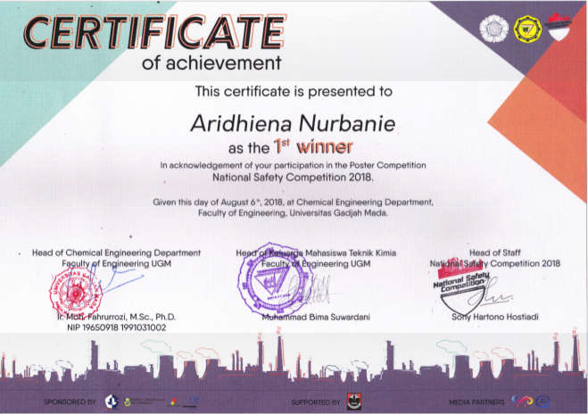

**NAMA KEJUARAAN**

**NATIONAL SAFETY COMPETITION 2018: LOMBA PERANCANGAN PRODUK MAHASISWA TINGKAT NASIONAL**

**PERINGKAT**

1st Place Winner

**DESKRIPSI**

perancangan sistem keamanan pabrik amonia berdasarkan prinsip inherently safer design sehingga aman untuk pekerja dan penduduk disekitarnya

**PENYELENGGARA**

Teknik Kimia UGM

**WAKTU & TEMPAT**

8-10 november 2018. University club hotel UGM

**JENIS PERLOMBAAN**

Tim

**NAMA/JURUSAN MAHASISWA**

1. Aridhiena Nurbanie / Teknik Kimia
2. Ghiffary Azka / Teknik Kimia

**DOKUMENTASI**

**LOGO SPONSOR/ PENYELENGGARA**

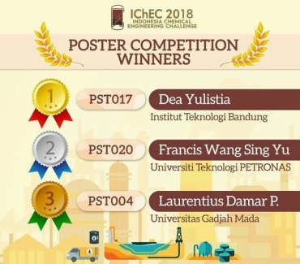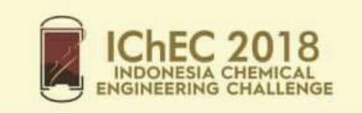

**NAMA KEJUARAAN**

**INTERNATIONAL CHEMICAL ENGINEERING CHALLENGE**

**PERINGKAT**

1

**DESKRIPSI**

Perlombaan Rancang Pabrik dan cabang lainnya tentang industri proses oleh HIMATEK-ITB

**PENYELENGGAR A**

HIMATEK-ITB

**WAKTU & TEMPAT**

Maret 2018, ITB

**JENIS PERLOMBAAN**

Tim dan perorangan

**NAMA/JURUSAN MAHASISWA**

1) Dea yulistia Arifin/Teknik Kimia-Juara 1 Poster

**DOKUMENTASI**

**LOGO SPONSOR/ PENYELENGGAR A**

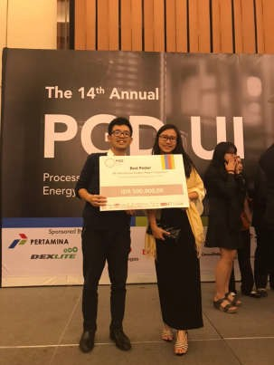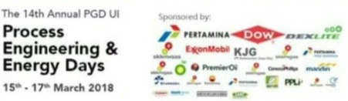

**NAMA KEJUARAAN**

**INSPECT PGD UI 2018 (INTERNATIONAL STUDENT PAPER COMPETITION)**

**PERINGKAT**

Best poster dan Finalis 13 Besar Foto (sertifikat atau dokumentasi) :

Penyelenggara: universitas Indonesia

**DESKRIPSI**

lomba paper skala internasional yang kemudian dilanjutkan dengan pembuatan poster dan presentasi di depan juri

**PENYELENGGAR A**

IMTK-UI

**WAKTU & TEMPAT**

17 maret 2018, Universitas Indonesia

**JENIS PERLOMBAAN**

Perorangan

**NAMA/JURUSAN MAHASISWA**

1) Felicia Shelly/Teknik Kimia

**DOKUMENTASI**

**LOGO SPONSOR/ PENYELENGGAR A**

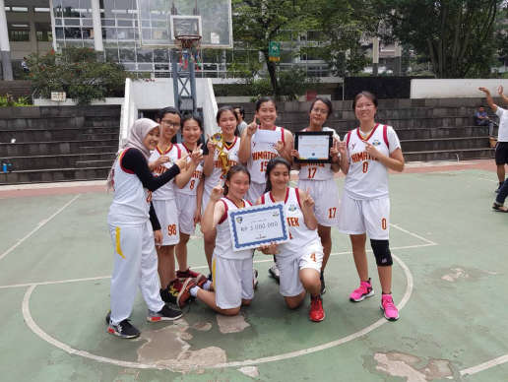

**NAMA KEJUARAAN**

**GANESHA BASKETBALL SEASON**

**PERINGKAT**

1

**DESKRIPSI**

Pertandingan antara HMJ yang di adakan oleh unit Basket Ganesha ITB

**PENYELENGGARA**

Unit Basket Ganesha ITB

**WAKTU & TEMPAT**

ITB, April 2018

**JENIS PERLOMBAAN**

Pertandingan antar tim basket

**NAMA/JURUSAN MAHASISWA**

1. -Karen Taslim/Teknik Kimia
2. - Nadya Anjani/Teknik Kimia
3. - Cheryl Aldora/Teknik Kimia
4. - Annisa Nur Maulia /Teknik Kimia
5. - Clarrisa Prakarsa/Teknik Kimia
6. – Johanna Tania/Teknik Kimia
7. - Febrina Devy/Teknik Kimia
8. - Agnes Veron/Teknik Kimia
9. - Agnes Afikah/Teknik Kimia

**DOKUMENTASI**

**LOGO SPONSOR/ PENYELENGGARA**

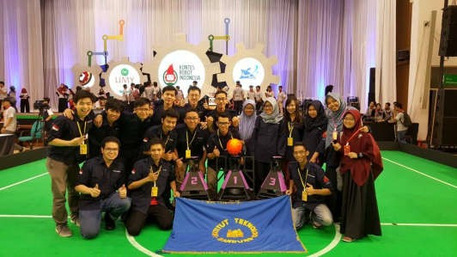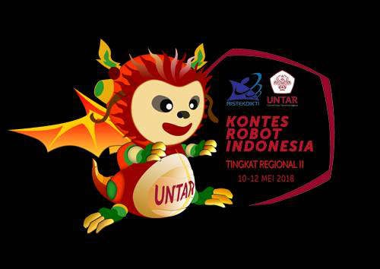

**NAMA KEJUARAAN**

**NAMA LOMBA: KRI 2018 TINGKAT NASIONAL**

**PERINGKAT**

8 BESAR

**DESKRIPSI**

KRI ADALAH AJANG KOMPETISI RANCANG BANGUN DAN REKAYASA DALAM BIDANG ROBOTIKA. KRI 2018 TERDIRI DARI 5 (LIMA) DIVISI, YAITU: 1.

KONTES ROBOT ABU INDONESIA (KRAI); 2. KONTES ROBOT PEMADAM API INDONESIA (KRPAI); 3. KONTES ROBOT SENI TARI INDONESIA (KRSTI); 4. KONTES ROBOT SEPAK BOLA INDONESIA (KRSBI) HUMANOID; DAN 5.

KONTES ROBOT SEPAK BOLA INDONESIA (KRSBI) BERODA.

**PENYELENGGARA**

KEMENRISTEKDIKTI

**WAKTU & TEMPAT**

10-13 JULI 2018

**JENIS PERLOMBAAN**

Tim, KOMPETISI KRSBI BERODA

**NAMA/JURUSAN MAHASISWA**

1) Aulia Salsyabil

**DOKUMENTASI**

**LOGO SPONSOR/ PENYELENGGARA**

**NAMA KEJUARAAN**

**JCM PLANT SIMULATION**

**PERINGKAT**

Juara 3

**DESKRIPSI**

Simulasi Perancangan Proses dengan ASPEN HYSYS

**PENYELENGGARA**

IAFMI,IATMI,HMGI,IAGI dan didukung Pertamina serta Aspentech

**WAKTU & TEMPAT**

11-12 Agustus 2017

**JENIS PERLOMBAAN**

Lomba Perancangan

**NAMA/JURUSAN MAHASISWA**

1. Arry Khaminov Rizky / Teknik Kimia
2. Setyobayuaji Respati Widagdo / Teknik Kimia
3. Muhammad Enuari / Teknik Kimia

**DOKUMENTASI**

**Foto hilang**

**LOGO SPONSOR/ PENYELENGGARA**

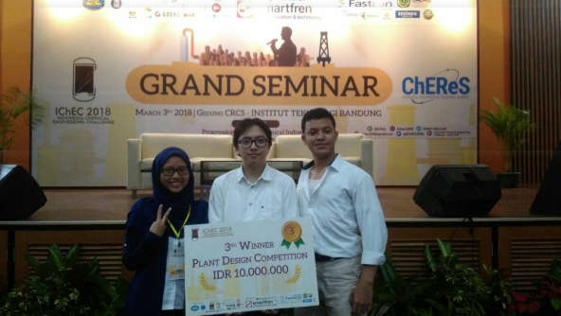

**NAMA KEJUARAAN**

**INDONESIA CHEMICAL ENGINEERING CHALLENGE 2018**

**PERINGKAT**

Second Runner Up

**DESKRIPSI**

Perlombaan Rancang Pabrik dan cabang lainnya tentang industri proses oleh HIMATEK-ITB

**PENYELENGGARA**

Program Studi Teknik Kimia ITB - Himpunan Mahasiswa Teknik Kimia ITB

**WAKTU & TEMPAT**

Maret 2018, ITB

**JENIS PERLOMBAAN**

Lomba Rancang Pabrik/ Plant Design Competition

**NAMA/JURUSAN MAHASISWA**

1. The Arif Setio Nugroho / Teknik Kimia
2. Faisal Anggi Rangkuti / Teknik Kimia
3. Almira Rahmaida / Teknik Kimia

**DOKUMENTASI**

**LOGO SPONSOR/ PENYELENGGARA**

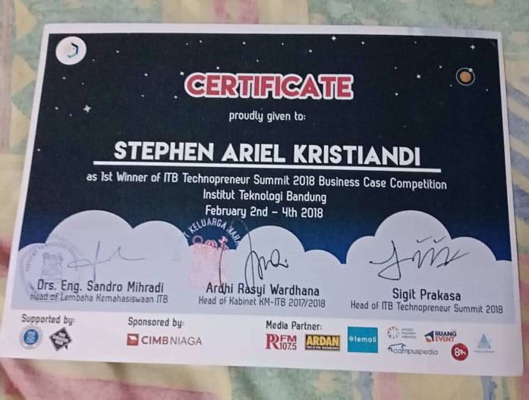

**NAMA KEJUARAAN**

**ITB TECHNOPRENEUR SUMMIT 2018 BUSINESS CASE COMPETITION**

**PERINGKAT**

Champion / 1st winner

**DESKRIPSI**

Lomba business case umum mengenai cara meningkatkan efektivitas pelabuhan di Indonesia

**PENYELENGGAR A**

ITB

**WAKTU & TEMPAT**

ITB, Feb 2018

**JENIS PERLOMBAAN**

Business case competition

**NAMA/JURUSAN MAHASISWA**

1. Stephen Ariel Kristiandi TK
2. Darling Febriani MB
3. Dharma Kurnia Septialoka IF

**DOKUMENTASI**

**LOGO SPONSOR/ PENYELENGGAR A**

**ITB**

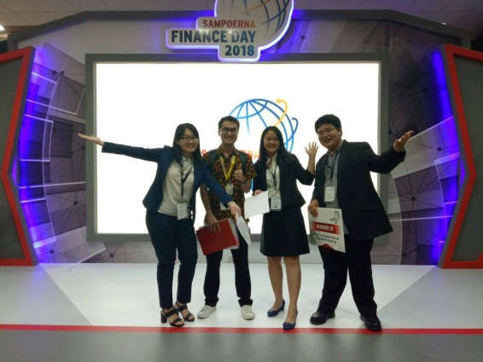

**NAMA KEJUARAAN**

**SAMPOERNA FINANCE DAY 2018**

**PERINGKAT**

First Runner Up Best Idea

**DESKRIPSI**

Lomba business case cara automasi query processing. Diselenggarakan untuk umum, ada kontestan dari berbagai profesi dan umur, skala internasional.

**PENYELENGGARA**

**Sampoerna/Phillip-Morris**

**WAKTU & TEMPAT**

Surabaya, sekitar April 2018

**JENIS PERLOMBAAN**

Business case competition

**NAMA/JURUSAN MAHASISWA**

1. Stephen Ariel Kristiandi TK
2. Darling Febriani MB
3. Dharma Kurnia Septialoka IF

**DOKUMENTASI**

**LOGO SPONSOR/ PENYELENGGARA**

**Sampoerna/Phillip-Morris**

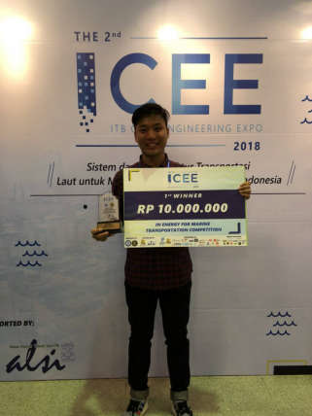

**NAMA KEJUARAAN**

**ITB CIVIL ENGINEERING EXPO**

**PERINGKAT**

1

**DESKRIPSI**

-

**PENYELENGGARA**

Teknik Sipil ITB

**WAKTU & TEMPAT**

**JENIS PERLOMBAAN**

**NAMA/JURUSAN MAHASISWA**

1) Ignatius Ivan Sulaksono / Teknik Kimia

**DOKUMENTASI**

**LOGO SPONSOR/ PENYELENGGARA**

**NAMA KEJUARAAN**

**I-CHALLENGE 2018 - INTERNATIONAL PAPER AND EXHIBITION COMPETITION**

**PERINGKAT**

Peringkat 2

**DESKRIPSI**

paper dan pameran karya mengenai sustainable environment

**PENYELENGGARA**

HMTK univ Brawijaya

**WAKTU & TEMPAT**

**JENIS PERLOMBAAN**

Paper and Exhibition

**NAMA/JURUSAN MAHASISWA**

1) Brillian / Teknik Kimia

**DOKUMENTASI**

**LOGO SPONSOR/ PENYELENGGARA**

**KEGIATAN**

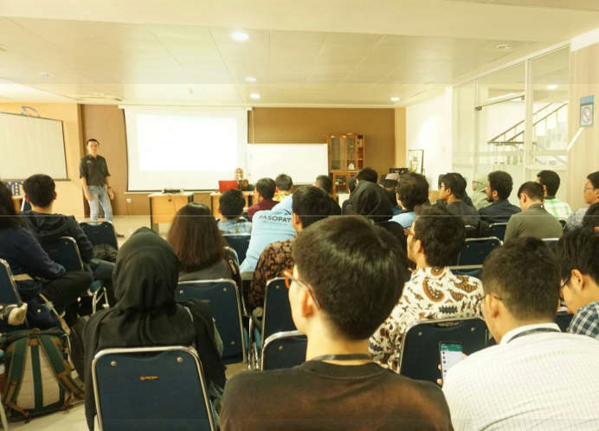

Nama Kegiatan

HIMATEK [SIAP] Berkarir

Tanggal

27 Oktober 2018

Deskripsi

Seminar untuk mempersiapkan calon sarjana teknik kimia kedepannya untuk dapat berkontribusi untuk memaksimalkan sumber daya alam yang dimiliki Indonesia

Tema: Explore Indonesia

Pembicara: Sharlini Eriza Putri, TK 2005, Center of Excellence Head, PT Samora Usaha Makmur & Mario Kristiono, TK 2010, Product Innovation Manager, Paragon Technology and Innovation

Foto

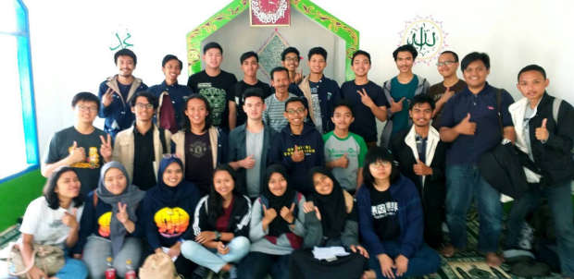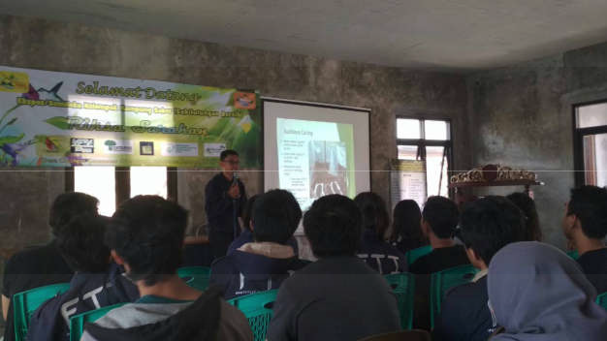

Nama Kegiatan

ChE to Ciporeat

Tanggal

6 Oktober 2018

Deskripsi

Program kunjungan mahasiswa teknik kimia angkatan 2017 ke desa binaan Ciporeat, Ujung berung untuk mengenalkan kegiatan community development Himpunan Mahasiswa Teknik Kimia ITB berupa pemasangan reaktor biogas.

Foto

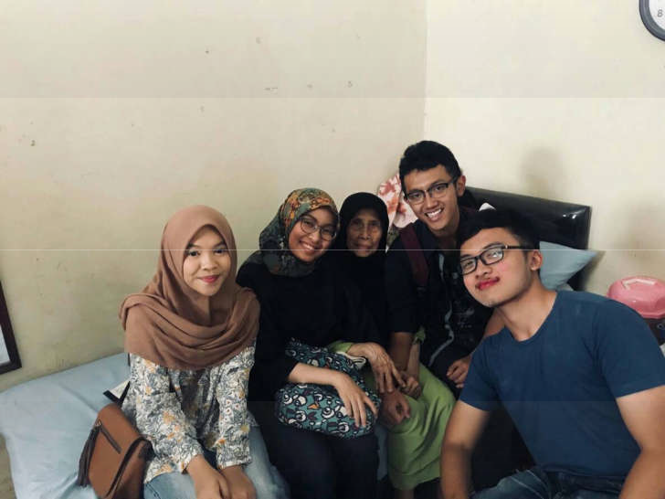

Nama Kegiatan

HIMATEK Berbagi

Tanggal

6 Oktober 2018

Deskripsi

Kunjungan HIMATEK-ITB ke Panti Jompo Tresna Werda Budhi Pertiwi sebagai bentuk dari rasa peduli kepada manula dan masyarakat sekitar, untuk menumbuhkan rasa peduli kepada masyarakat.

Foto

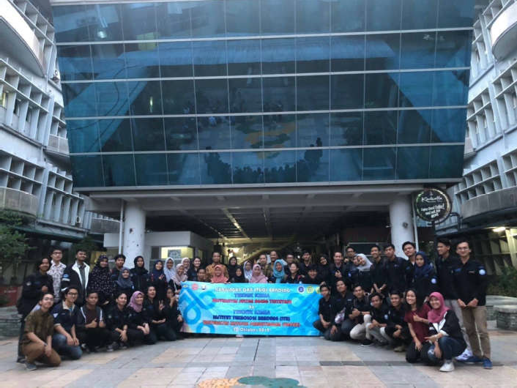

Nama Kegiatan

Kunjungan dari Teknik Kimia Universitas Sultan Ageng Tirtayasa (UNTIRTA)

Tanggal

24 Oktober 2018

Deskripsi

Pada kunjungan ini UNTIRTA berkunjung ke teknik kimia untuk dikenalkan tentang teknik kimia ITB serta berdiskusi dengan anggota HIMATEK-ITB tentang himpunan

Foto

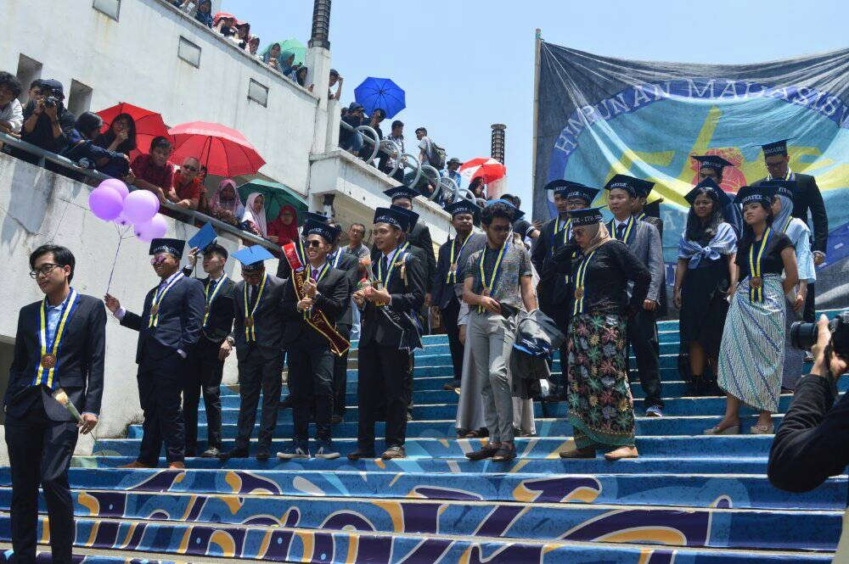

Nama Kegiatan

Wisuda Oktober 2018

Tanggal

20 Oktober 2018

Deskripsi

Wisuda Oktober 2018, perayaan lulusnya mahasiswa-mahasiswi Teknik Kimia ITB pada bulan Oktober

Foto